Caso de estudo Olist Store

# Membros do Grupo:

Enzo Vemado

# Contexto do Estudo:

Este estudo se concentra na análise dos dados de vendas e clientes da plataforma Olist Store, uma popular plataforma de vendas online no Brasil.

# Referências de aquisição do dataset:

**Origem dos dados**: Plataforma Olist Store (dados públicos, acesse em: <https://www.kaggle.com/datasets/olistbr/brazilian-ecommerce>)

**Limitações de uso**:

* Um pedido pode ter vários itens.
* Cada item pode ser entregue por um vendedor distinto.
* Todos os textos de identificação de lojas e parceiros foram substituídos pelos nomes das grandes casas de Game of Thrones (LGPD).

**Período da coleta**: de 2016 a 2018

# Descrição da origem:

Este conjunto de dados foi cedido pela Olist, a maior loja de departamentos do marketplace brasileiro. Olist conecta pequenas empresas de todo o Brasil a canais sem complicações e com um único contrato. Esses comerciantes podem vender seus produtos através da Olist Store e enviá-los diretamente aos clientes usando os parceiros logísticos da Olist.

# Descrição do dataset:

O dataset contém várias tabelas relacionadas às operações da Olist, incluindo informações sobre clientes, geolocalização, itens de pedido, pagamentos, avaliações, ordens, produtos e vendedores.

Cada tabela fornece dados detalhados sobre aspectos específicos das transações e operações

**Proposta:**

Análise do Comportamento do Consumidor e Otimização da Logística

**O que contém o dataset:**

1. Informações do Cliente: Detalhes como ID do cliente, cidade, estado e prefixo do CEP.
2. Geolocalização: Informações sobre latitudes, longitudes, cidades e estados associados a prefixos de CEP.
3. Detalhes do Pedido: Itens do pedido, pagamentos, avaliações e informações gerais sobre o pedido.
4. Informações do Produto: Detalhes sobre produtos, incluindo categorias, dimensões e peso.
5. Informações do Vendedor: Detalhes sobre os vendedores, incluindo localização.
6. Traduções de Categorias de Produtos: Fornece traduções em inglês para as categorias de produtos. realizadas na plataforma.

**Problemas ou fenômenos registrados:**

1. Comportamento do Cliente: Compreensão de onde os clientes estão localizados e suas preferências de compra.
2. Operações de Logística: Informações sobre quando os pedidos são aprovados, entregues às transportadoras e recebidos pelos clientes.
3. Desempenho do Vendedor: Identificação de vendedores específicos e detalhes sobre seus produtos e locais.
4. Avaliações dos Clientes: Feedback dos clientes sobre seus pedidos, incluindo pontuações e comentários.
5. Detalhes do Produto: Informações sobre produtos específicos vendidos na plataforma, como categoria, dimensões e peso.

## Esquema de dados

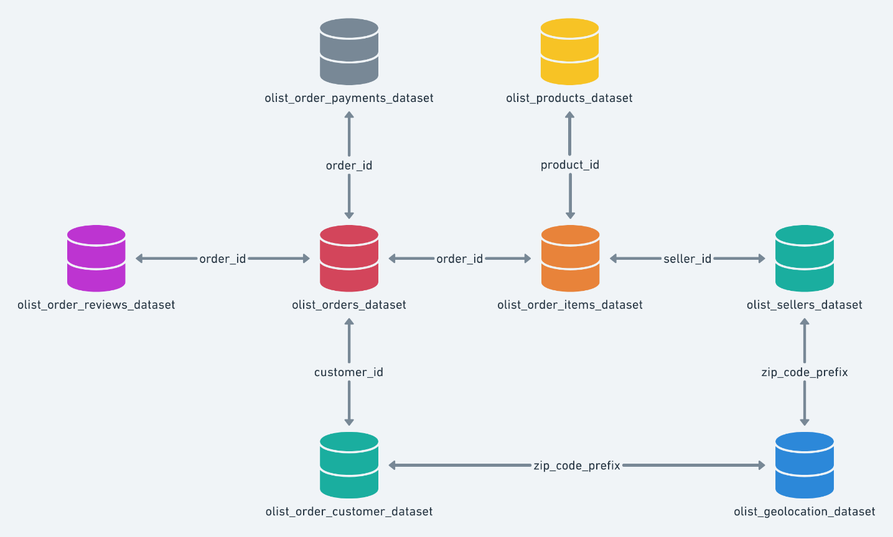

# GitHub: <https://github.com/vemado/PROJE_APLIC_I>